Metoda Agile w piekarni

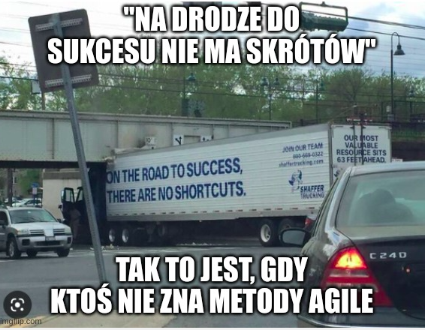
Idą trudne czasy, niewątpliwie doświadczmy trudnościami, z którymi ostatnim razem stykaliśmy się kilkadziesiąt lat temu. Inflacja, trudności z pozyskaniem zewnętrznego finansowania czy przerwane łańcuchy dostaw to tylko niektóre z problemów. Większość problemów to zjawiska makroekonomiczne, więc dotykające wszystkich branż. Wydaje się, że branża piekarnicza jest w dość stabilnym położeniu na tle innych bardziej zagrożonych branż. Wcale nie musi tak być. Sytuacja może zmienić się w sposób dynamiczny i nieprzewidywalny. Oczywiście wszyscy jedzą chleb, jednak zmiany, które mogą zagrozić naszej branży mogą pojawić w obszarach, których obecnie nie jesteśmy w stanie przewidzieć. Co z tego, że każdy człowiek je codziennie chleb skoro w perspektywie kilkunastu miesięcy może wyjechać za pracą lub z innych powodów duża część okolicznych mieszkańców. Jak dalej spłacać drogie maszyny skoro możliwe jest utracenie dużej część dochodu. Przecież jednocześnie mogą pojawić się kolejne, drastyczne podwyżki energii połączone z przerwami w jej dostawach? Zamiast zakładać kasandryczne scenariusze, niewątpliwie warto pomyśleć z odrobiną optymizmu, w jaki sposób wykorzystać kryzys. Wyjść z niego wzmocnionym i sprawniejszym od innych.

Plan na pierwszy dzień wojny

Rozsądnie jest przed każdym kryzysem przyjąć jakiś plan. Można przyjąć plan A, potem plan B i nawet C. Nie wiadomo tylko czy wszystkie trzy plany nie okażą się drogą na manowce.
Doświadczeni stratedzy mawiają, że plan ułożony na wypadek wojny, plan wielotygodniowej strategii wojennej jest względnie aktualny tylko pierwszego dnia wojny. Potem można wyrzucić ten plany do śmieci.
Trudno drobiazgowo zaplanować swoje działania kiedy nie da się przewidzieć co się stanie. Widzieliśmy jak wiele zmieniła w naszym życiu pandemia, teraz wojna, za chwile nadejdzie recesja, zmiana rządu, kolejna fala emigracji z Ukrainy, a może eksodus naszych obywateli za pracą i lepszym życiem. Nikt nawet nie próbuję spekulować jaka będzie kolejna scena w tym spektaklu.

A więc nie warto planować lecz mieć oczy szeroko otwarte i czekać na przebieg wypadków.
A jeżeli już coś zaczęliśmy budować? Mamy koszty i rozpoczęte tematy. Dlaczego mielibyśmy czekać? Może warto podjąć jakąś inicjatywę? Tylko jak ją planować? Warto poznać podejścia Agile!

Agile na trudne czasy

Metoda prowadzenia projektów Agile to sposób realizowania planów, który pozwala skrajnie szybko dostosowywać się do zmieniających się warunków. To coś, co idealnie pasuje do dzisiejszych, niepewnych czasów. Metoda ta znajduje zastosowanie we wszystkich branżach. Wraz z rozwojem cywilizacyjnym coraz bardziej komplikują się warunki zewnętrzne, pojawiają się coraz bardziej zaskakujące zwroty akcji i zjawiska społeczne, o których byśmy jeszcze rok temu nawet nie pomyśleli. Trzeba też dodać, że wraz z pojawieniem się wielkich ogólnoświatowych katastrof takich jak pandemia, czy pierwsza od 80 lat wielka kinetycznej wojny w Europie, zmiany które pojawiały się w sposób ewolucyjne nagle przybrały postać rewolucyjną. To z kolei zmusza nas, przedsiębiorców do zmiany sposobu myślenia.

Agile przeciwieństwem realizacja planów metodą Waterfall

Metoda realizacji projektów Agile powstało w branży producentów oprogramowania. Pisanie oprogramowania było kiedyś czymś nowym. Nie było wiadomo w jaki sposób zarządzać tym procesem. Próbowano więc używać metody, która intuicyjne bardzo pasowała do procesu budowania aplikacji IT. Wybrano metodę zarządzania projektami branży budowlanej tzw. metodą Waterfall.
Zarówno przy budowaniu domów jak i budowaniu programów komputerowych na początku zbierano wymagania od zleceniodawców. Podobnie tworzono plan realizacji, planując kolejne etapy prac. Robiono to za pomocą wykresu Gantta. Na wykresie tym, każdy etap prac zawiera szczegółowy plan zaangażowania konkretnych specjalistów i odpowiednich zasobów materialnych.

Wykres Gantta przedstawia graficzny obraz zaangażowania pracowników w realizacji projektu
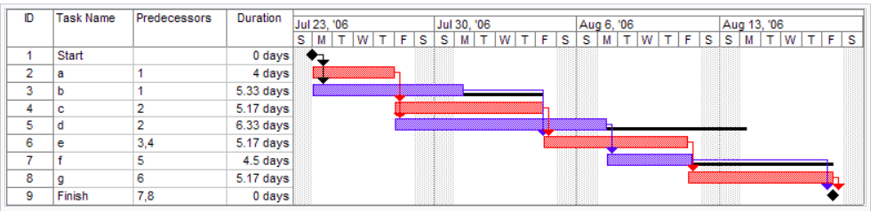
źródło: https://en.wikipedia.org/wiki/Gantt_chart

Tak więc podobnie jak przy budowie domu, budując oprogramowanie zbierano wymagania i oczekiwania inwestorów, projektowano aplikacje z jej wszystkimi funkcjonalnościami oraz zakresem działania. Budowano aplikacje w podobny sposób jak projektuje się mosty czy domy. Most jest budowlą, która przed rozpoczęciem prac musi mieć zaprojektowana od początku do końca. Wszystkie detale, instalacje i urządzenia techniczne muszą być opisane w planie.
Wszystkie czynności muszą być wykonywane w ściśle określonej kolejności. Każdy element musi pasować co do milimetra.
Wykres Gantta przypomina wodospad, stąd nazwa metody Waterfall (czyli po angielsku wodospad). Problem w tym, że wykres Gantta powstał w 1910 roku i to nie jest największy problem tej metody.

Dlaczego metoda Waterfall stała się przestarzała?

Czasem można spotkać budynki, w których coś z czymś nie pasuje. Poręcze są za duże lub dziwi nie otwierają się z powodu zbyt dużego skosu sufitu. Czy to są błędy wynikające ze złego projektowania? Czasem ekipy budowlane odchodzą od założeń projektowych ponieważ planowanych elementów np. poręczy nie udało się dostarczyć, a oczekiwanie na kolejnego dostawcę znacznie opóźniłoby realizację obiektu. Bywa, że doraźnie zmienia się duże fragmenty elewacji lub specjalistyczne elementy konstrukcji takie jak np. szyby wentylacyjne ponieważ, ścisłe trzymanie się projektu zagraża terminom realizacji całej inwestycji. Zastępuje się więc czasem niektóre elementy ich substytutami. W budownictwie opisane tu sytuacje zdarzają się bardzo rzadko i czasem prowadzą do komplikacji technicznych. Na pewną zdarzenia te są błędem realizacji projektu.
Pisanie oprogramowania jest również budowaniem czegoś, budowaniem aplikacji zgodnie z określonym projektem. Jednak zastosowanie metody Waterfall w branży IT jest receptą na piękną katastrofę.

Jak powstała metoda Agile?

Po angielsku Agile znaczy zwinny albo zwrotny, czyli zdolny do robienia uników i zwrotów.
To bardzo dobra nazwa dla tej metody. Pisanie aplikacji zajmuje często kilkanaście miesięcy. W tym czasie często zmienia się technologia, zmieniają się biblioteki oraz środowiska narzędziowe. Zazwyczaj zleceniodawca w trakcie projektu zmienia wielokrotnie swoje oczekiwania co do funkcjonalności i ostatecznych zastosowań aplikacji.

Plan budowy mostu się zawalił

Najlepiej porównać to do budowy mostu. Wszystko zostało perfekcyjnie zaplanowane od początku do końca. Budowa mostu ruszyła. Nagle, okazało się że po 3 miesiącach prac pojawił się nowy materiał, tworzywo sztuczne, które z powodzeniem może zastąpić stal. Dzięki temu czas realizacji mostu może być skrócony o połowę a koszty nawet o 30%. Chwilę po otrzymaniu tej informacji, gdy wciąż nie możemy pozbierać myśli, pojawia się z główny inwestor mostu, który oświadcza, że chce szerszy most, aby na moście zmieścił się dodatkowy tor dla pociągów, za co oczywiście chętnie zapłaci.
Taka mozaika zdarzeń mogłaby doprowadzić szefa projektu mostowego na skraj rozstroju nerwowego. Trudno sobie wyobrazić taką sytuację w branży budowlanej. Zapewniam jednak, że opisany tutaj przykład jest typowym dla branży IT.

Na czym polega metoda Agile?

Aby krótko pokazać na czym polega metoda Agile użyjemy prostego przykładu. Ponieważ mieszkamy w kraju przyfrontowym, możemy posłużyć się porównaniem do rakiet wojskowych.

Przyjmijmy, że metoda Waterfall to zwykła rakieta niekierowana. Zanim wystrzelimy rakietę musimy wyznaczyć cel ataku. Obliczamy trajektorie lotu i nanosimy odpowiednie poprawki związane z siłą wiatru i wilgotnością powietrza. Po odpaleniu rakiety nic już nie możemy zrobić. Jeżeli cel ataku przemieści się o parę metrów, rakieta nie trafi w cel. Jeżeli pojawią się pociski obrony przeciwlotniczej, rakieta zostanie strącona ponieważ nie jest zdolna do zmiany trajektorii swojego lotu. Decydować można tylko na początku, nie można już nic zmienić w trakcie lotu pocisku.

Teraz czas na Agile, w naszym przykładzie jest to pocisk samosterujący. Operator przed wystrzeleniem rakiety wyznacza jej cel. Rakieta po wystrzeleniu zaczyna manewrować, omija wrogą obronę przeciwlotniczą. Rakieta czasem leci w zupełnie inną stronę iż wskazany cel, potem wraca na właściwy kurs. Operator cały czas widzi wrogi cel w kierunku, którego leci nasz sprytny pocisk. Może okazać się, że w trakcie lotu pocisku operator zobaczy inny, bardziej atrakcyjny cel i tam skieruje on lecącą rakietę.

Podsumowanie

Metoda realizacji projektów Agile jest podstawowym założeniem elastycznej, nowoczesnej realizacji projektów w krytycznie zmieniającym się środowisku gospodarczo technologicznym. Agile jest postrzegany jako filozofia, swego rodzaju postawa wobec piętrzących się trudności. Filozofię tą realizuje się poprzez zastosowanie tzw. procedur Scrum, które stosunkowo dokładnie opisują poszczególne obszary realizacji projektów.

